Роль и значение материнской любви для полноценного психического развития ребенка

ЛЮБОВЬ – НЕ ВСЕГДА ДЕТИ,

НО ДЕТИ – ЭТО ВСЕГДА ЛЮБОВЬ.

Счастлив тот, кто любит и любим. Каждый человек на протяжении всей своей жизни испытывает острую потребность в любви: родительской, детской, дружеской…

Но если для взрослого любовь – это лишь условие счастья, то для ребенка любовь матери и отца – это главное условие его полноценного психического развития. Другими словами, без любви малыш не растет и не развивается.

Особенно остро ребенок нуждается в любви и ласке в раннем возрасте, поскольку зрение и слух у него еще недостаточно развиты, основным средством развития является осязание. 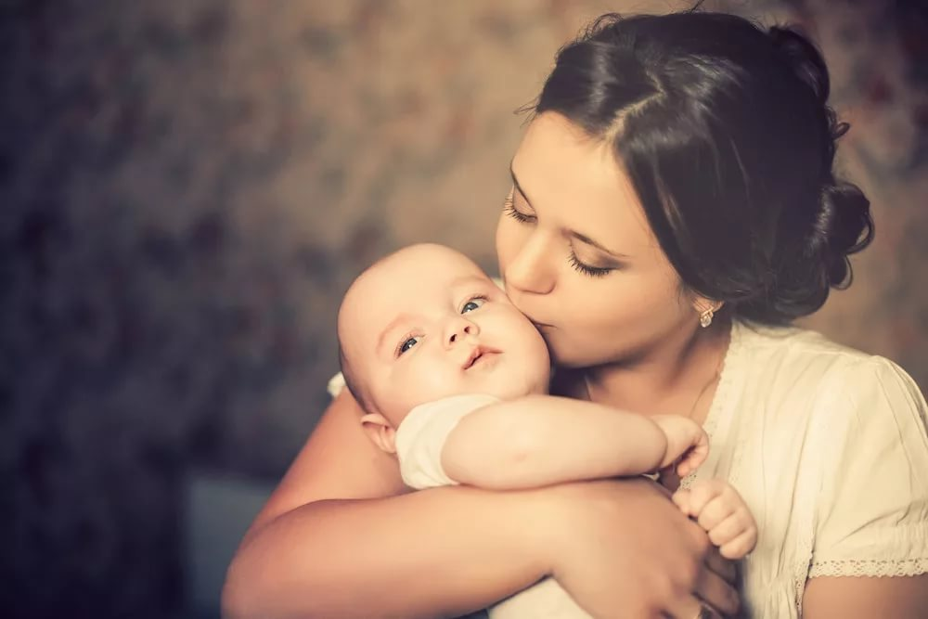

Поглаживание, поцелуи, убаюкивание, колыбельные песенки на груди у мамы, создание комфортной и доброжелательной обстановки формируют у ребенка чувства безопасности, психологическую защищенность, доверие к окружающему миру, а значит и желание и активную позицию в его исследовании, что развивает внимание, память, мышление и речь. Улыбка мамы бесценна, она является стимулом для формирования позитивного настроя и ответной улыбки у малыша, желание общаться и произносить звуки. Но если мама напряжена, постоянно тревожится, малоэмоциональна, не проявляет знаков любви, то и ребенок становится нервным, плаксивым, он не доверяет окружающему миру, а, следовательно, пассивен при его изучении, слабо развиваются его познавательные способности и эмоционально-волевая сфера.

Восточная мудрость гласит, что ребенок до 4 лет - король, ему все позволено. 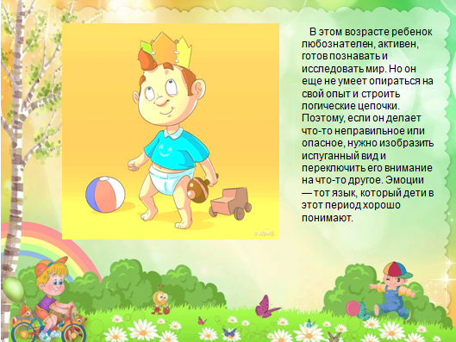

Да, действительно с любовью нужно позволять малышу многое, чтобы он мог изучать окружающие его вещи. Необходимо как можно больше проявлять внимания к деятельности ребенка, объяснять, показывать, спрашивать, как можно больше читать о каждом возрасте, чтобы знать и понимать, почему ребенок так себя ведет, что он делает и зачем.

Например, родители часто кормят малышей сами, не позволяя им играть с едой. А ведь ребенок в это время экспериментирует с окружающим миром. Он положил картошку в компот и смотрит — утонула или нет, что с ней происходит, потом достает из компота и пробует, изменился вкус или нет, и так далее. Но как излишняя влага и горячее солнце губят растение, так и чрезмерная любовь и вседозволенность губят ребенка. Правилам поведения необходимо учить с раннего возраста, только тогда ребенок учится контролировать свои желания и свое поведение, оценивать окружающий мир и людей, учиться самоконтролю, который так важен при обучении в школе.



С взрослением ребенка изменяется и преображается мамина любовь, согласно восточной мудрости, с 4 до 12 лет ребенок становится слугой. Что это значит? Ребенок должен стать вашим первым и самым верным помощником, принеси, сходи и найди, положи, убери. Видя, как вы управляетесь с разными инструментами, как устроены и работают вещи, ребенок понимает, как устроен мир. Помогая вам, он сам учиться искать, находить, придумывать, оценивая затем результаты своего труда. Умение контролировать свои действия в простых бытовых ситуациях помогают ему научиться контролировать свою учебную деятельность, терпеть, преодолевать трудности. Показывайте ему все терпеливо и с любовью, и тогда он не будет говорить, что яблоки растут в магазине, а блины мама печет из чего-то белого.

с 12 лет маме необходимо стать ребенку лучшим другом. Получая со стороны мамы любовь и понимание, обсуждая с мамой свои ежедневные успехи и неудачи, ребенок понимает, что он нужен, его любят, и тогда он не будет искать популярности и признания на сомнительных сайтах, типа сайтов экстрималов или самоубийц.

С любовью позволяйте подростку проявлять свои эксперименты с внешностью, с выбором одежды или музыкальных пристрастий, ведь теперь он изучает свой внутренний мир и мир людей.

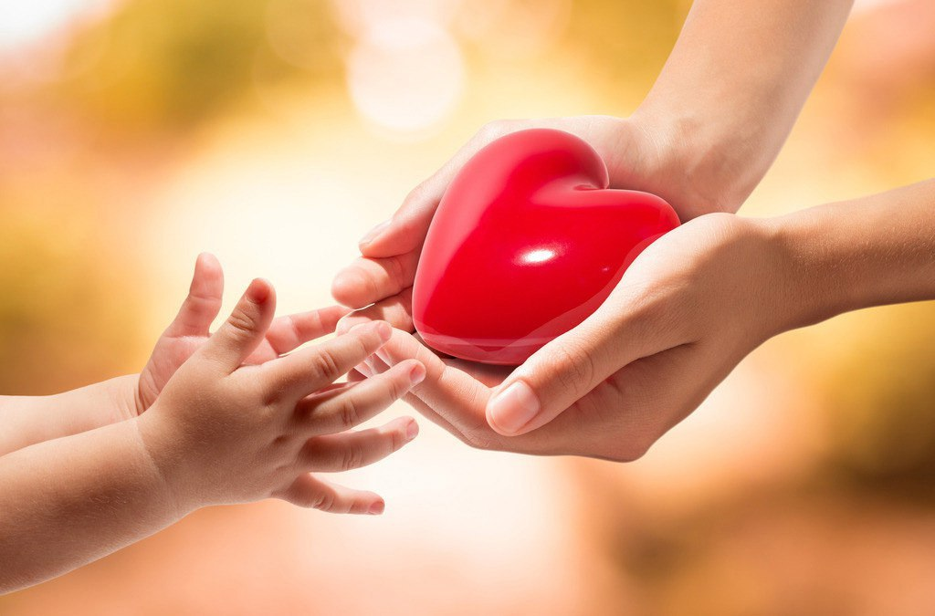Таким образом, родительская материнская любовь выступает как часть воспитания, способствующая развитию человека как личности, полноценного члена общества, способного создать семью, как единицу той социальной общности, в которой он живет, этим поддерживая и развивая ее.

Спасибо за внимание.